Interactieve Palen

Tibo Messiaen, Tjorven Buyse,

Ibe Demortier en Lander Depotter

Table of Contents

Functioneel Ontwerp 3

Projectresultaat 3

Functionele eisen 3

Blokschema 3

Doelgroep 3

Concurrentie analyse 4

Minimum Viable Product 4

Flows 5

Wireframes 6

Design document 12

Inspiratie 12

Kleurschema 12

Contrast test 12

Typografie 12

Icons 12

Bronnen 12

Resultaat 13

## Functioneel Ontwerp

### Projectresultaat

6 interactieve palen, met deze 6 palen kunnen personen, vooral kinderen bewegen en zich actief bezighouden. Met deze 6 palen is het mogelijk om verschillende games te spelen met scores. Via de website is het mogelijk om games te starten en live progressie en uitslagen van bepaalde games te zien.

### Functionele eisen

|  |  |
| --- | --- |
|  |  |
| 1. Behuizing (maakgedeelte): |  |
| 1. Elektronica: |  |
| 1. Visualisatie: (frontend) |  |
| 1. Genormaliseerde SQL database: |  |
| 1. Webserver : | Website gehost op de Pi, lokaal. |

### Blokschema

### Doelgroep

Kinderen, lager en secundair

### Concurrentie analyse

|  |  |  |  |
| --- | --- | --- | --- |
| Functionaliteit | **Interactieve speelpaal** | **RunTime** | **Yalp Memo** |
| Website/App? | X |  | X |
| Verschillende gamemodes? | X | X | X |
| Indoor/Outdoor? | X | X | X |
|  |  |  |  |

Conclusie

### 

### Minimum Viable Product

|  |  |
| --- | --- |
| **Must have** | **Nice to have** |
| Spelletjes met scores | Speaker (Background music) |
| Behuizing met knop | Buzzer (Geluid bij drukknoppen) |
| Licht in drukknop | Extra gamemodes |
| Aansturen via website | Display |
|  | Oplaadplaat |
|  |  |
|  |  |
|  |  |
|  |  |

### Flows

1. **Een game starten (1vs1)**
2. **Een game starten (Simon Says)**

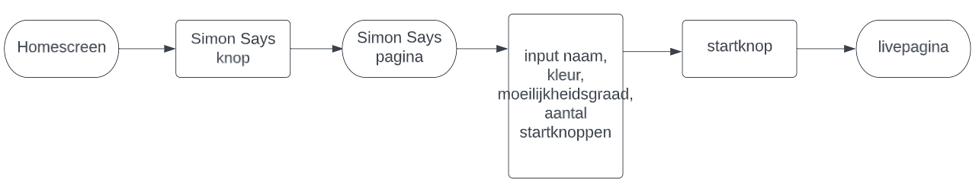

1. 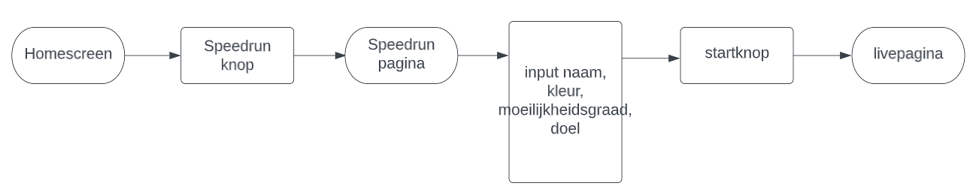**Een game starten (Speedrun)**
2. 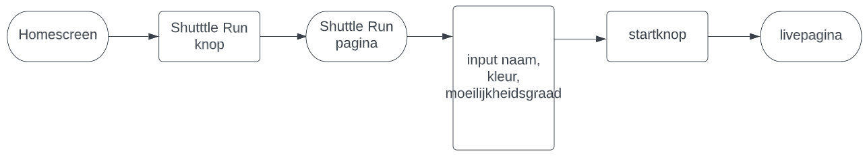**Een game starten (Shuttle Run)**
3. **Scorebord bekijken**

1. **Livepagina bekijken**



1. **Infopagina bekijken**

### Wireframes

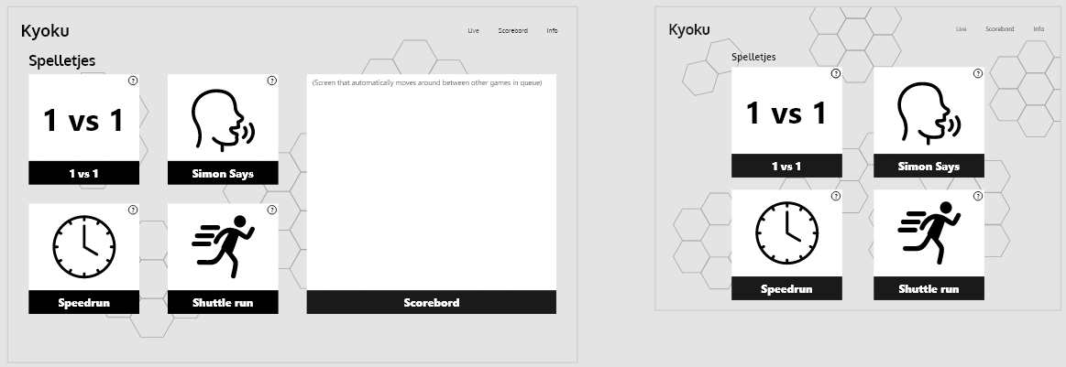**Homescreen**:

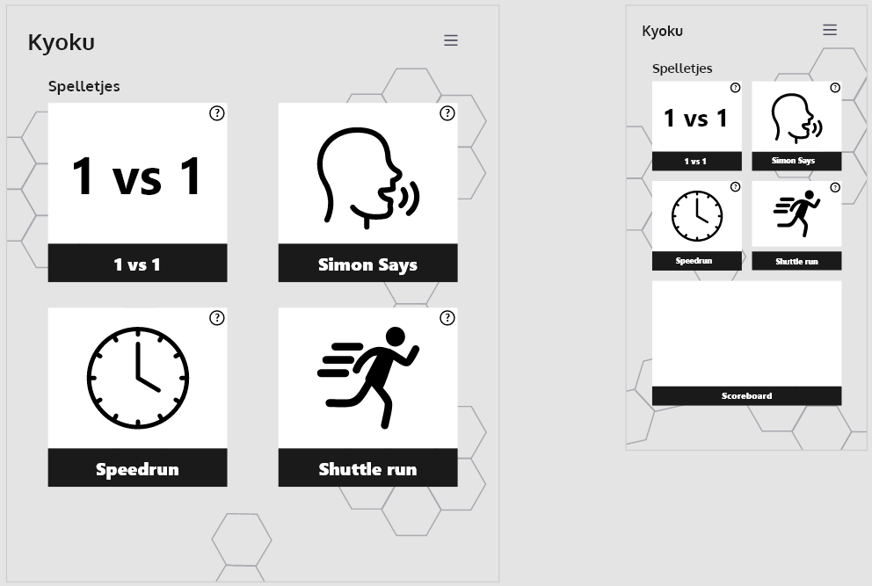

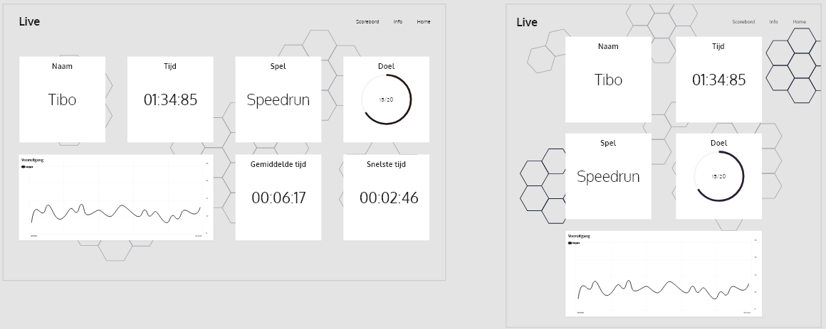**Live**:

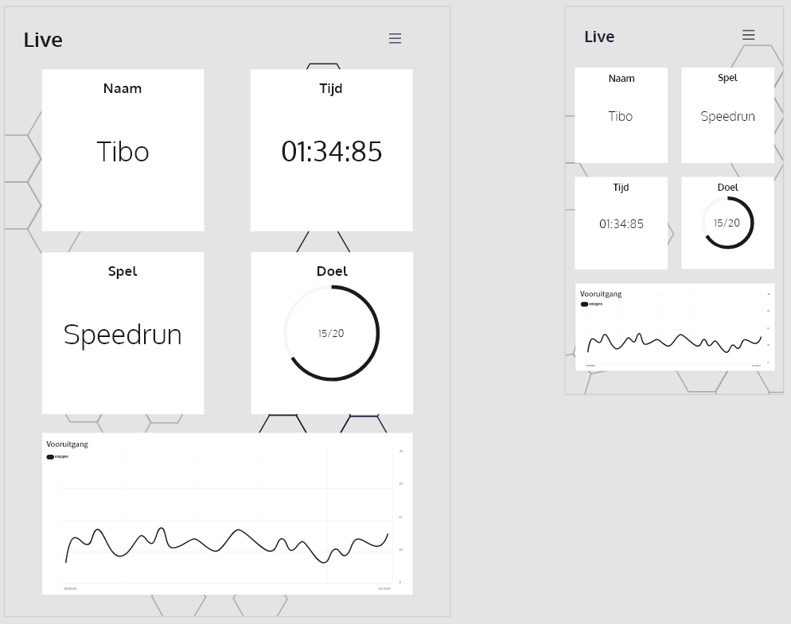

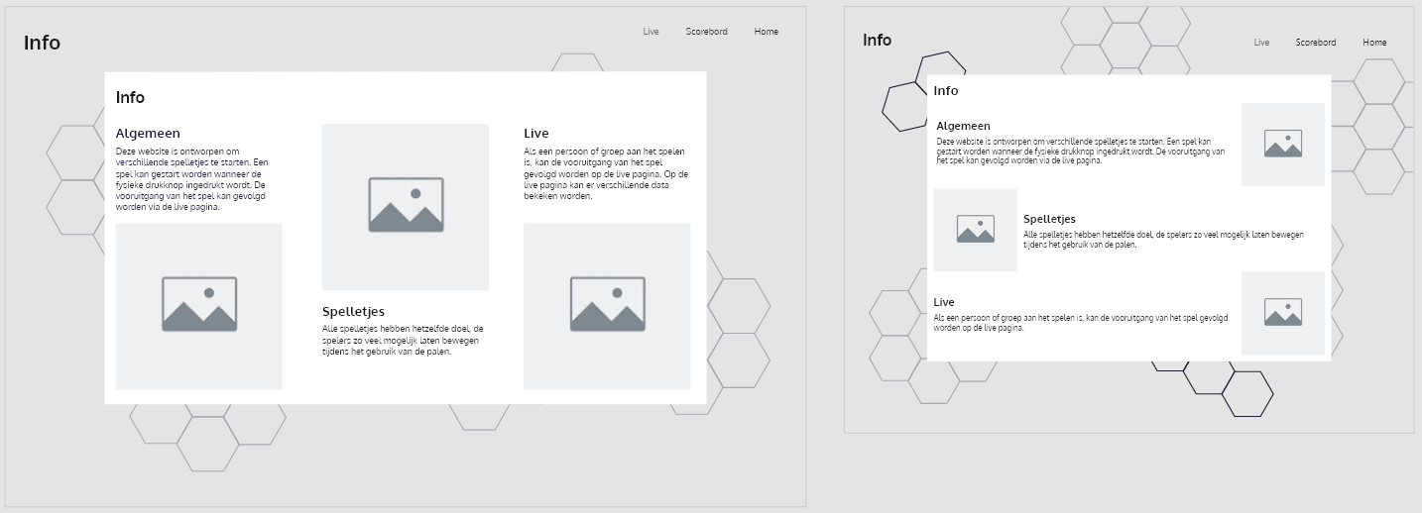**Info:**

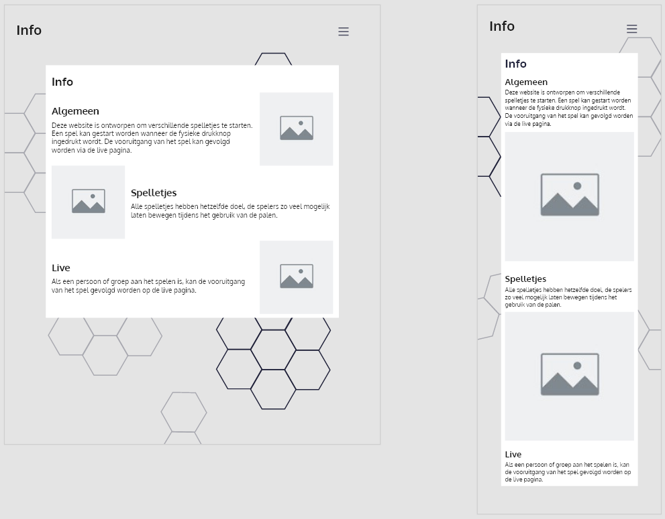

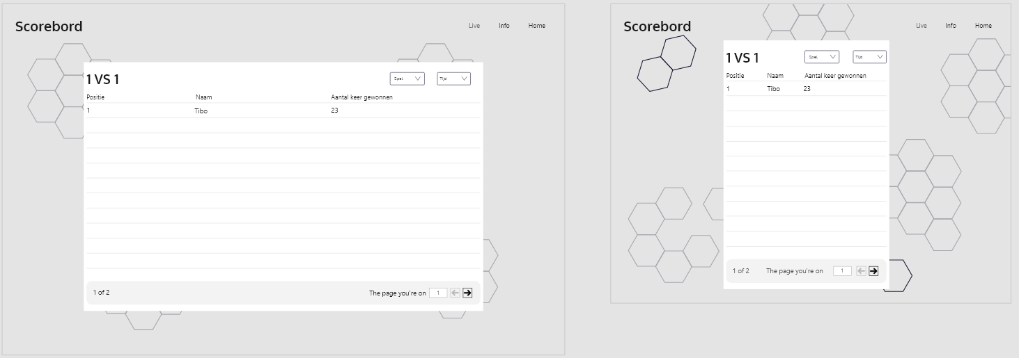**Scorebord:**

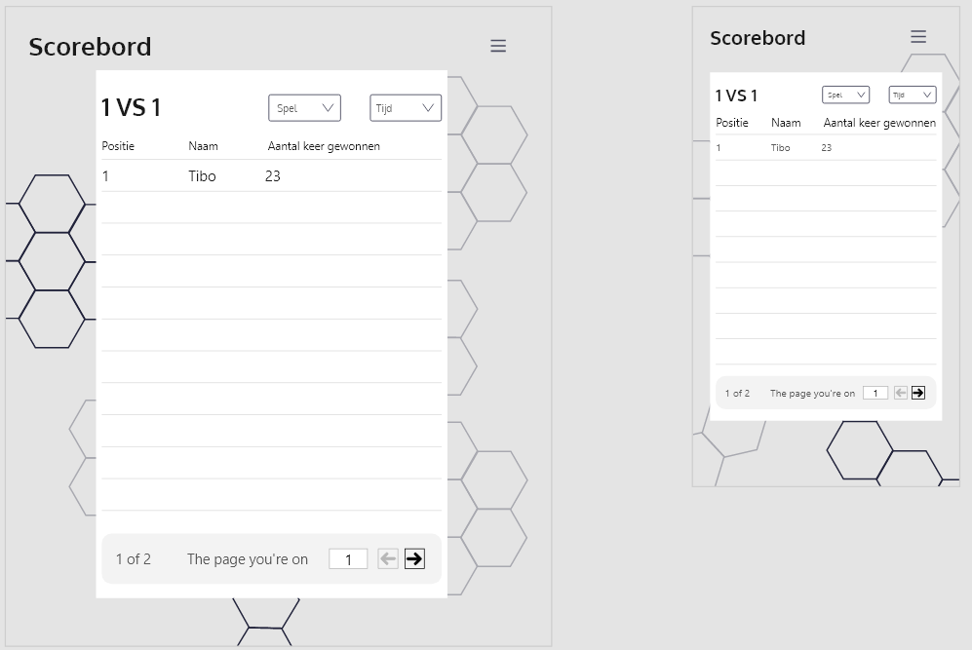

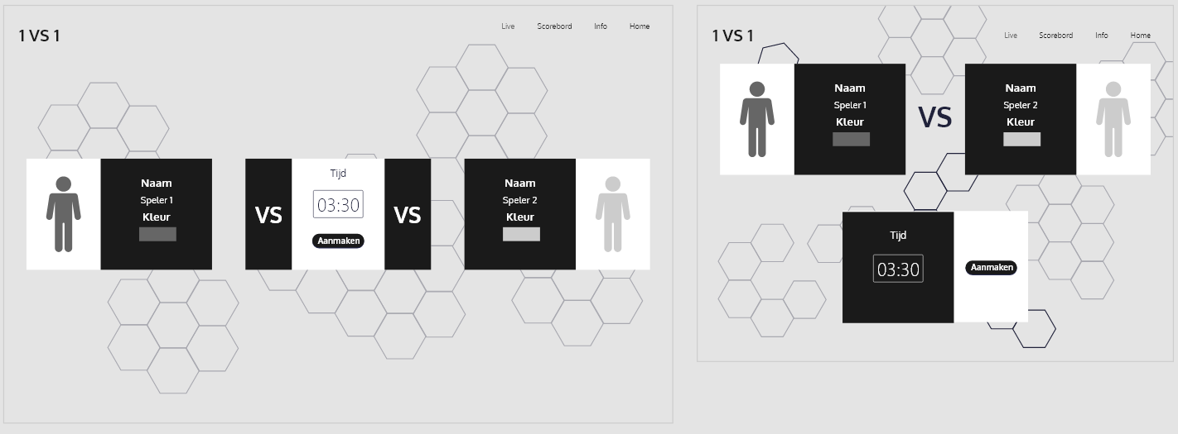**1 VS 1:**

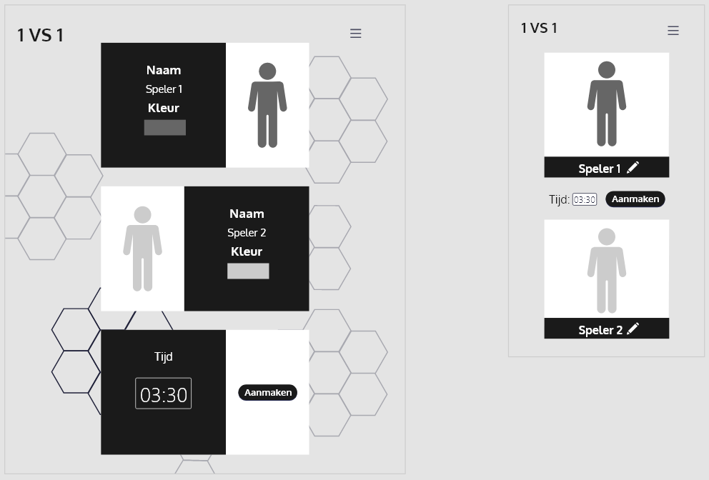

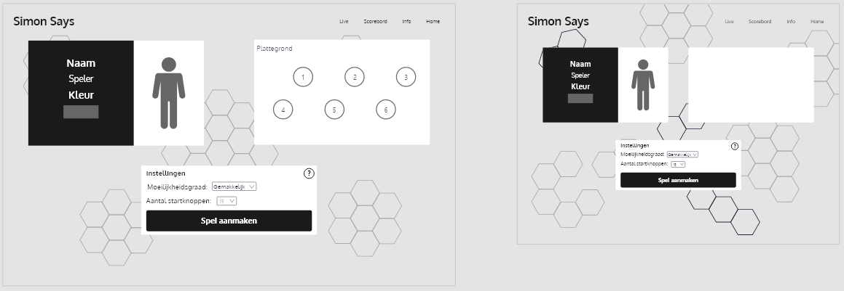**Simon Says:**

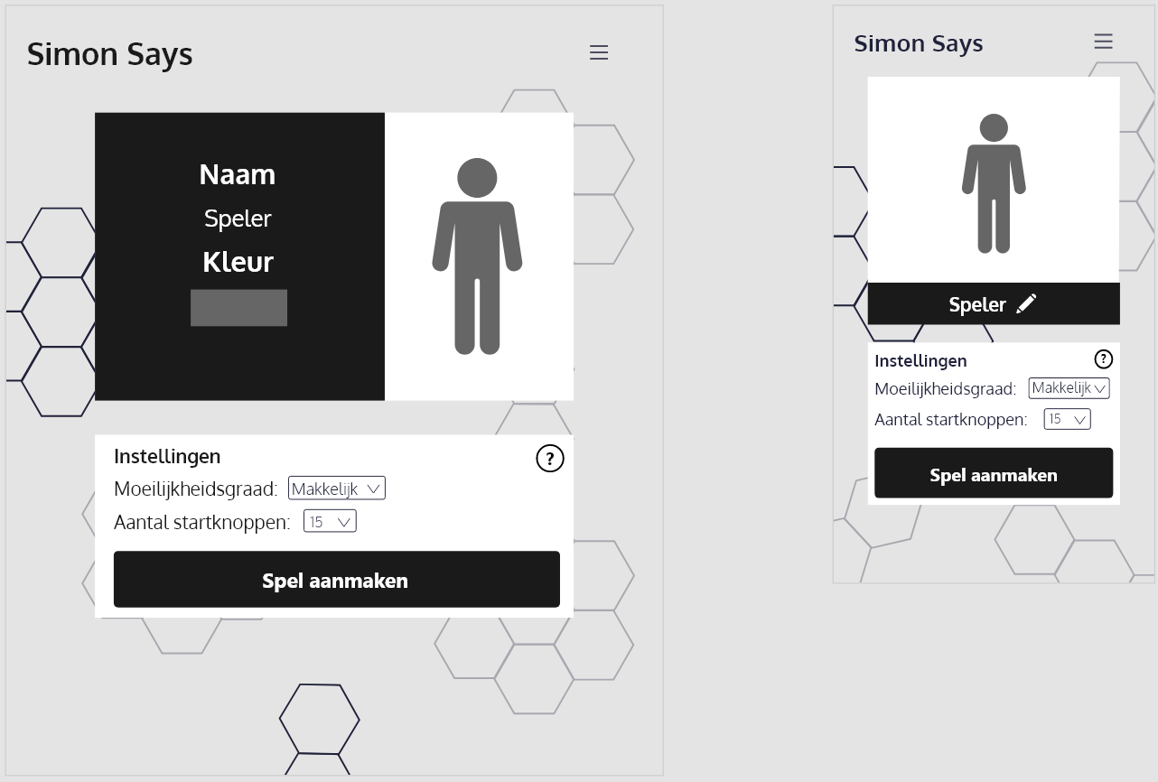

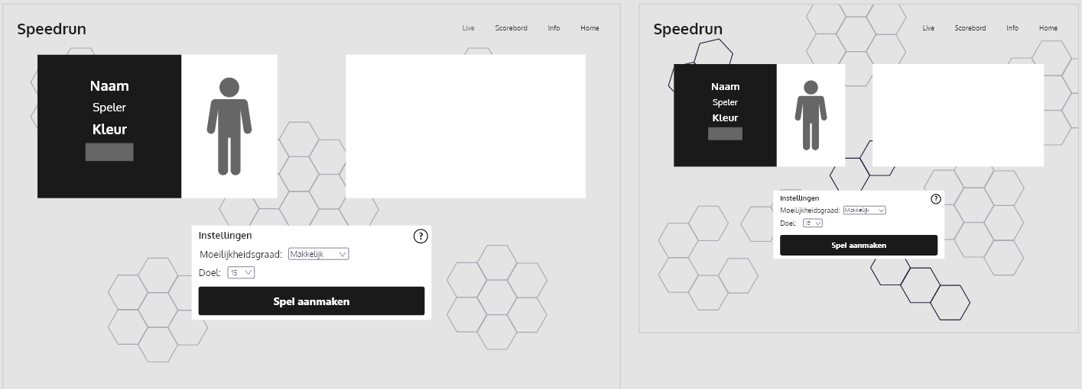**Speedrun:**

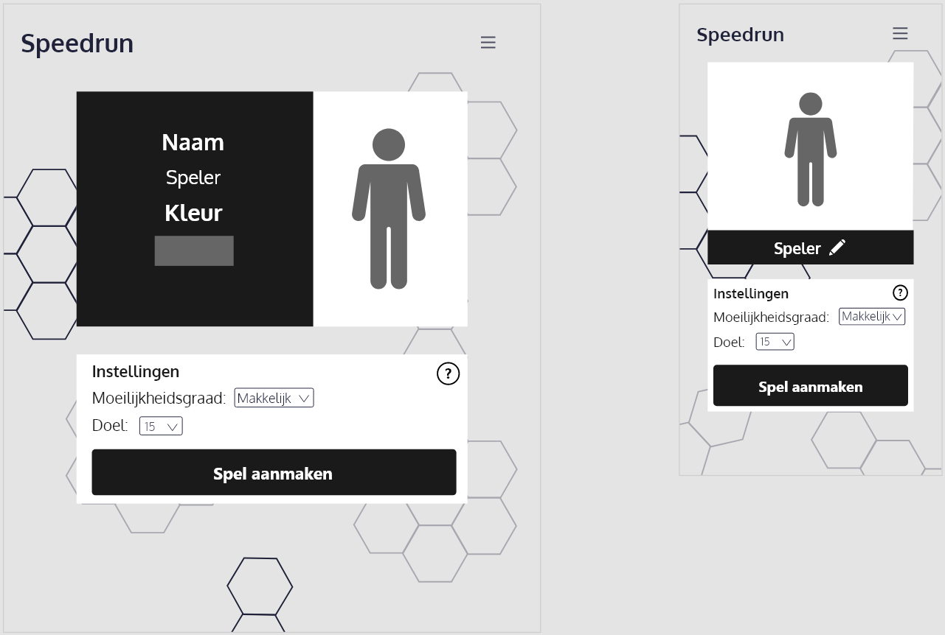

**Shuttle Run:**

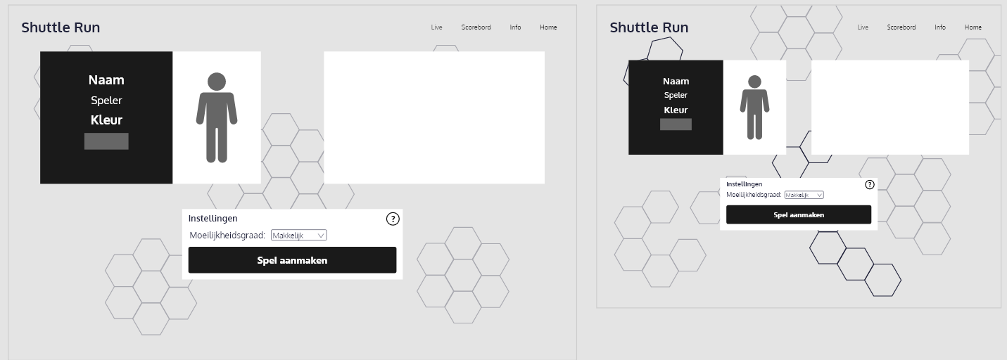

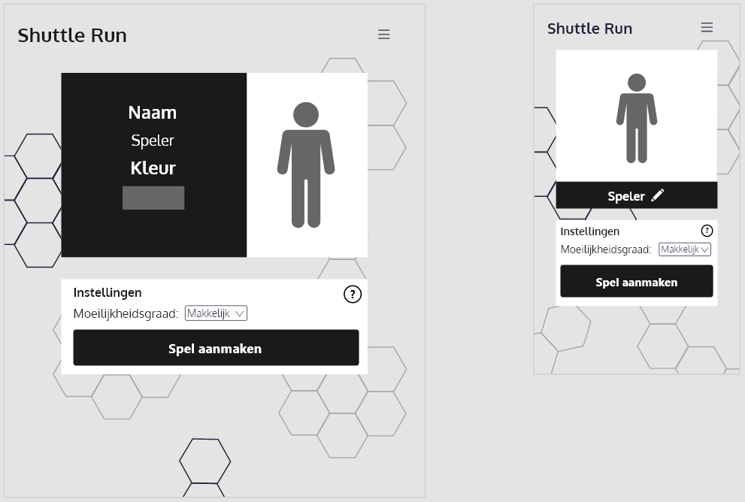

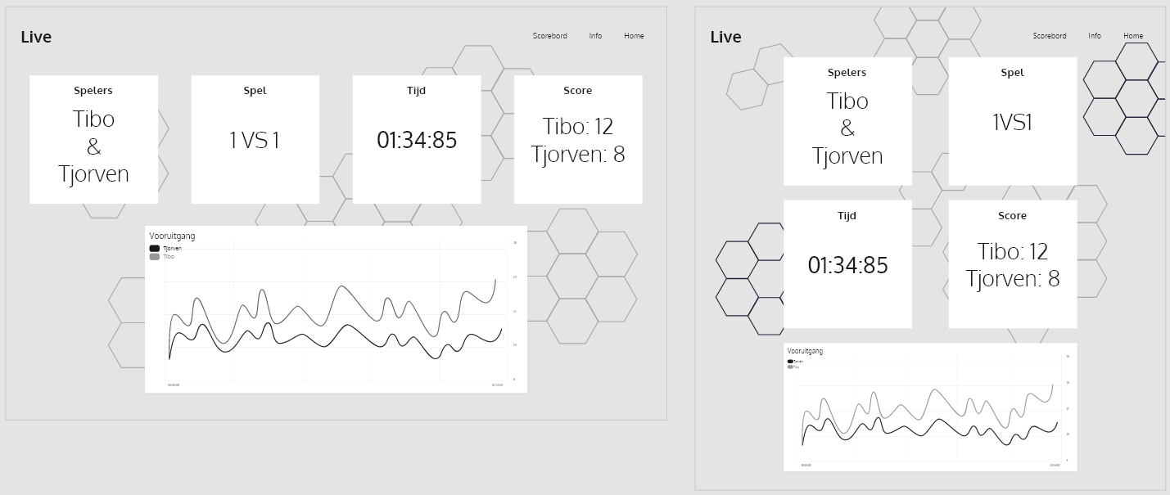**Live 1VS1:**

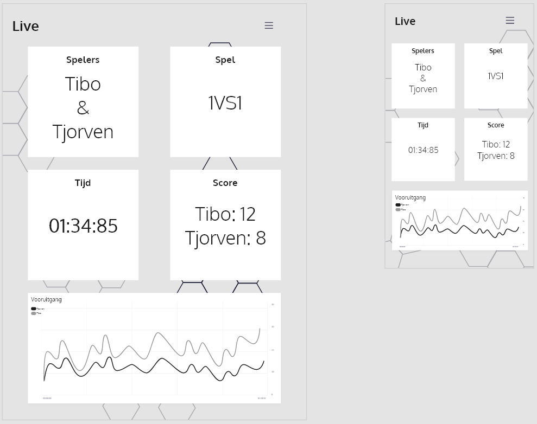

## Design document

### Inspiratie

### Kleurschema

### Contrast test

### Typografie

### Icons

### Bronnen

### Resultaat